Пример текста книжки-малышки «Моё любимое время года»:

«Горка» Мальчик, 5 лет: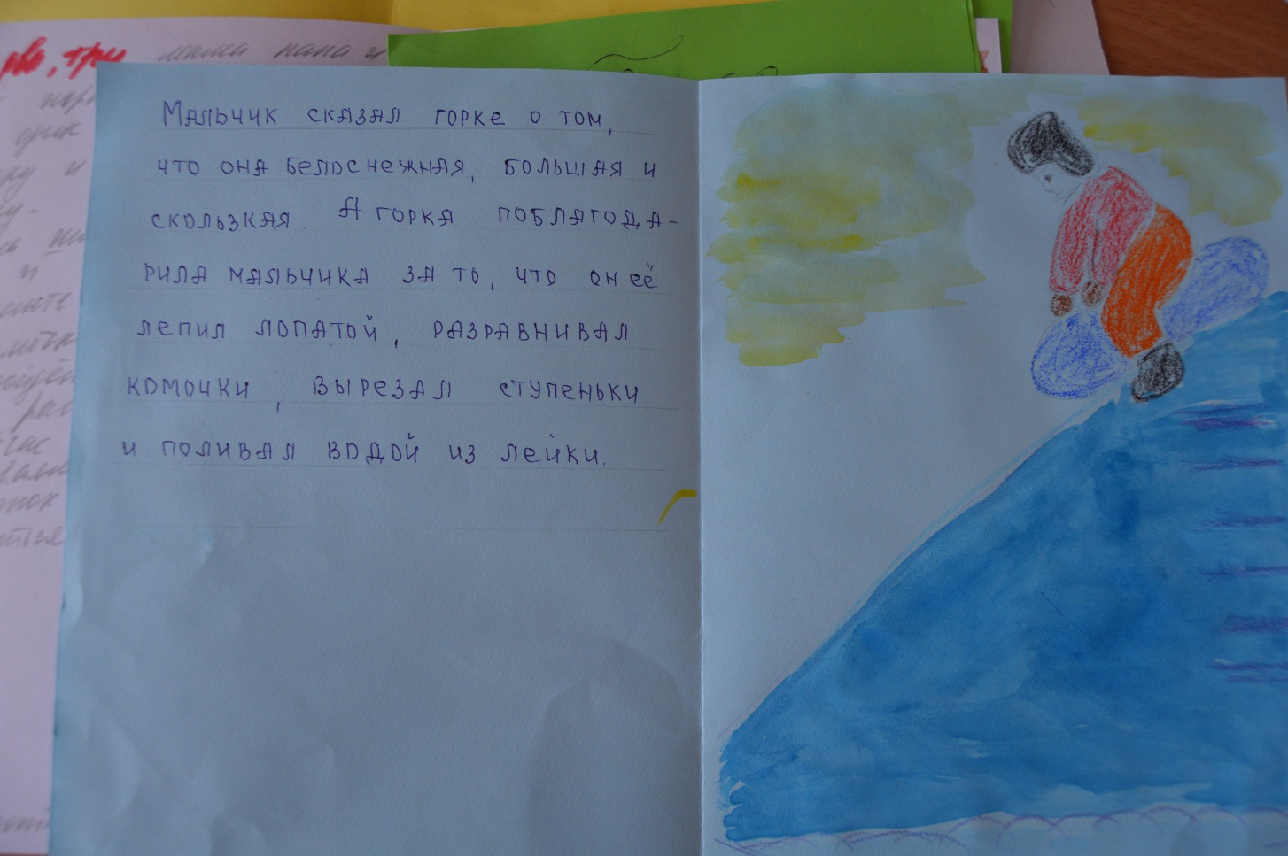

«Беседка и сугроб». Мальчик, 6 лет:
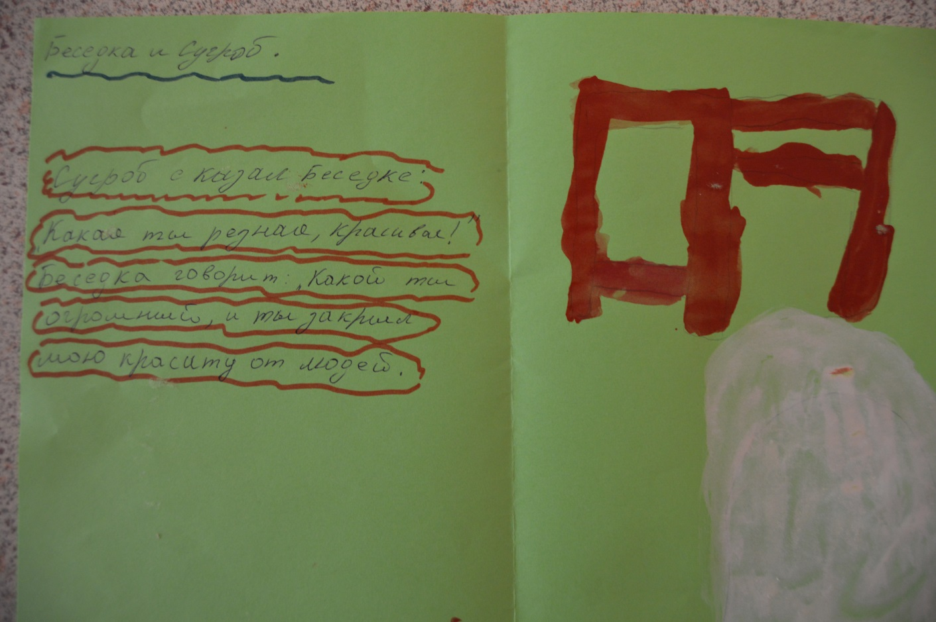
«Лето». Мальчик, 6 лет:
